Лабораторна робота №1.

Тема: Вступ до програмування. Освоєння командної строки Linux

Мета: Навчитися працювати з додатком VirtualBox, ознайомитися с Linux системою. Інсталювати мінімально-необхідні пакети git, gcc, tree, make, ddd. Виконати клонування репозиторія, ознайомитися з утилітою tree.

**Індивідуальне завдання**

1. Встановити Віртуал бокс.

2. Встановити додаткові пакети git, gcc, tree, make, ddd.

3. Завантажити та скомпілювати проект.

**Хід роботи:**

1. Завантажив та встановив VirtualBox.

2. Встановив образ Linux системи (рис. 1).

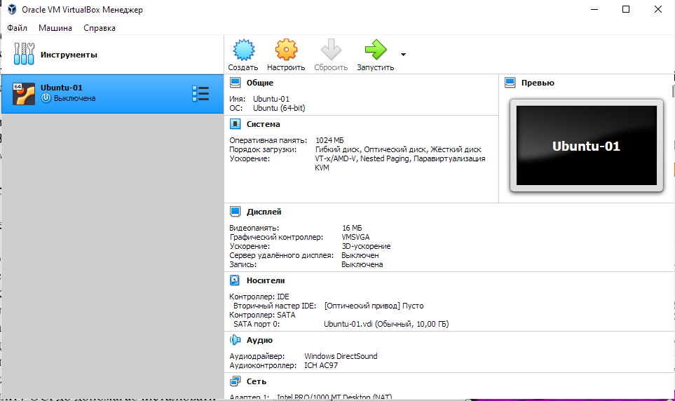

Рисунок 1 - Встановлено Virtual Box

3 Інсталював git, gcc, tree, make, ddd. Для інсталяції використав пакетний менеджер apt-get. (Рис. 2)

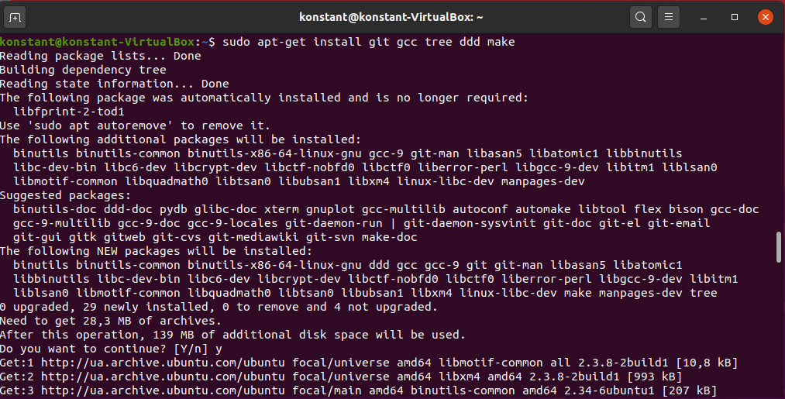

Рисунок 2 - Інстальовано git, gcc, tree, make, ddd.

4 Виконав клонування репозиторія за допомогою системи контролю версіями git та команди git clone. (Рис. 3)

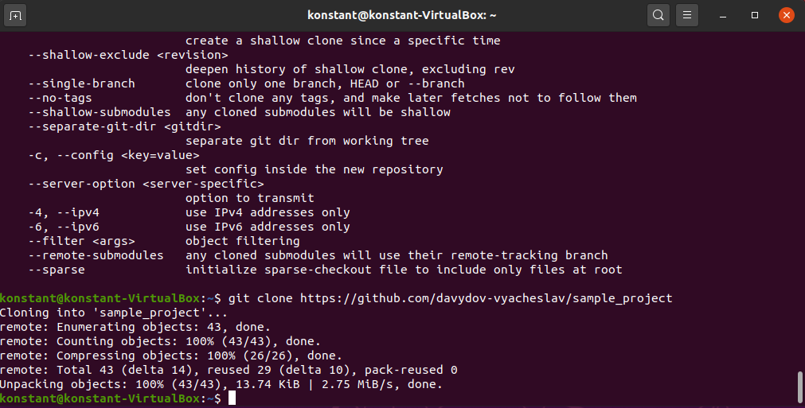

Рисунок 3 - Виконано клонування репозиторія.

5 Вивів на екран структуру каталогів склонованого проекту завдяки утиліті tree. (Рис. 4)

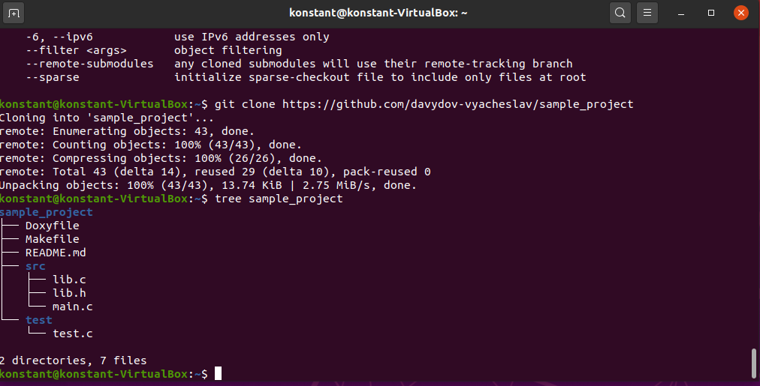

Рисунок 4 - Виведено на екранш структуру каталогів склонованого проекту.

6 Скомпілював проект(Рис. 5)

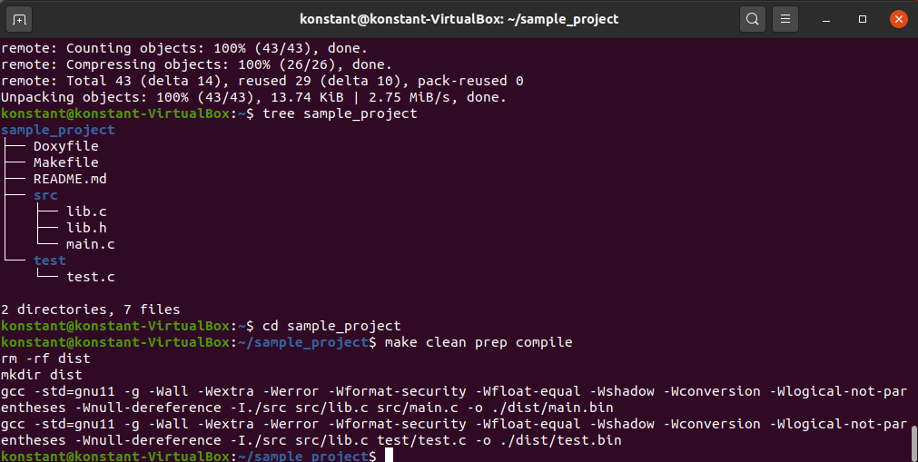

Рисунок 5 - Скомпільовано проект.

7 Знайшов скомпільовані файли main.bin та test.bin, виконав їх, отримав результат їх виконання(Рис. 6)

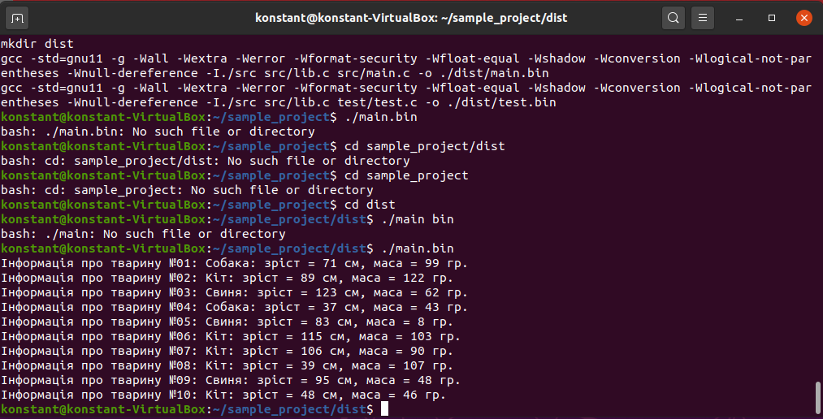

Рисунок 6 - Виконав файли main.bin та test.bin, отримав результат їх виконання.

8 Були згенеровані файли main.bin та test.bin. А також був сгенерован каталог dist(Рис. 7)

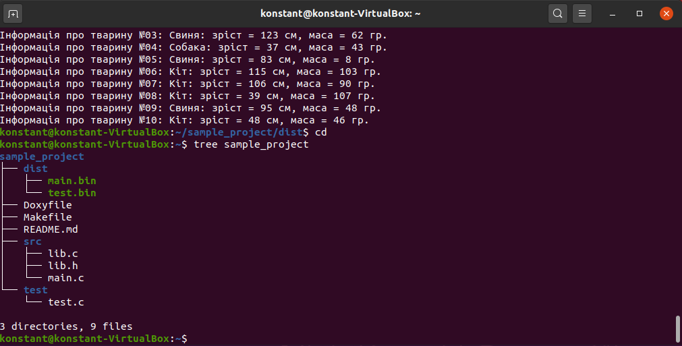

Рисунок 7 - Були згенеровані файли main.bin та test.bin. А також був сгенерован каталог dist.

9 Зробив зміни у коді(Рис. 8)

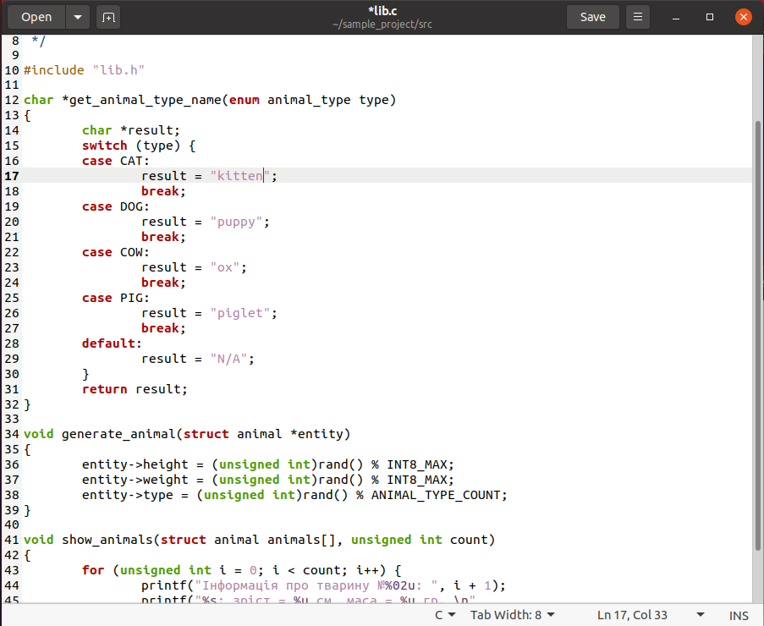

Рисунок 8 - Зроблені зміни у коді.

10 Перекомпілював проект

11 За допомогою команди git diff показав виконані зміни у файлах(Рис. 9)

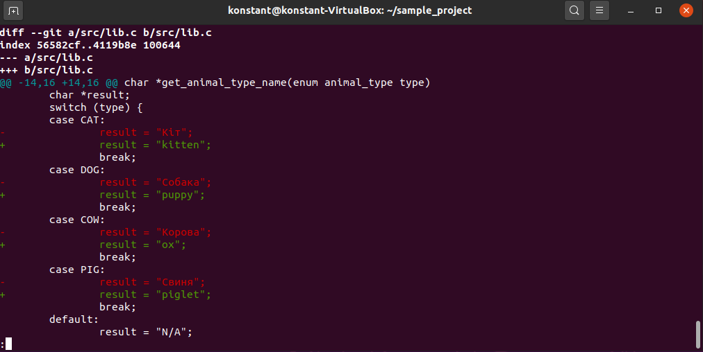

Рисунок 9 - За допомогою команди git diff показані виконані зміни у файлах.

**Висновок:** Навчився працювати з додатком VirtualBox, ознайомився с Linux системою. Інсталював мінімально-необхідні пакети git, gcc, tree, make, ddd. Виконав клонування репозиторія, ознайомився з утилітою tree.